Persbericht herfst/winter 2013

Eider wintercollectie 2013-2014:

Van het meer van Annecy naar de skipiste!

Herfst/winter 2013 – Eider werd opgericht in 1962, niet ver van het meer van Annecy in de Franse Alpen. Geen wonder dus, dat het merk gespecialiseerd is in (berg)sport- en outdoorkleding. Alle Eider-collecties worden ontworpen en vervaardigd in het atelier in Annecy. De passie voor de bergen gecombineerd met de meer dan 50 jaar ervaring van het merk zorgen elk seizoen opnieuw voor de meest innoverende collecties, uitgerust met de beste technologie. De wintercollectie van Eider verzamelt al deze kenmerken in de nieuwe outdoorlijn ‘Annecy Living’ en de collectie SNOWSPORTS, waarin de Cross Over Series de nieuwkomer is.

ANNECY LIVING – urban outdoor
Deze winter lanceert Eider haar nieuwe kledinglijn ‘Annecy Living’. Deze staat voor een authentieke outdoorlevensstijl met een hedendaagse, stedelijke toets. De collectie met verfijnde snit werd ontworpen vertrekkende van technische materialen, die de kleding een innoverende look geven.

SNOWSPORTS – drie collecties voor drie verschillende soorten wintersporters
De SNOWSPORTS-collectie bestaat uit drie lijnen, en is er voor skiërs van elk niveau. Het nieuwe en meest exclusieve gamma heet ‘Cross Over Series’, een lijn met de meest veelzijdige skikleding ooit. Ze brengt de noodzakelijke snufjes voor het skiën samen met een stijlvol design waarmee je zo de winterkou van de stad in kan. De Kanda-jas en broek zijn hier de perfecte voorbeelden van. Freeriders en ervaren skiërs die graag grote vlaktes, steile hellingen en verse sneeuw opzoeken, vinden zeker hun gading in de ‘Wide Angle’-lijn. De uitrusting die deze collectie biedt, zoals de Spencer-jas en broek, heeft een ademende werking en zorgt tegelijk voor een maximale bescherming dankzij de Gore-Tex Pro 3 layers. De ‘Focus’-lijn tenslotte is er voor skiërs die van snelheid en slides houden. De Nagako-jas en Courmayeur-broek, uitgerust met de Defender® Stretch-technologie, beantwoorden aan de verwachtingen van de meest veeleisende skiërs.
***
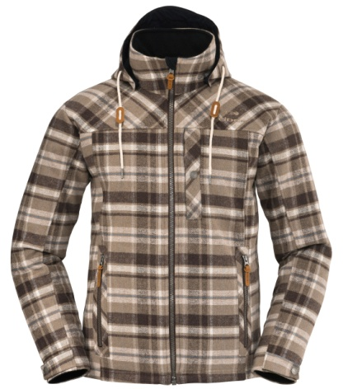
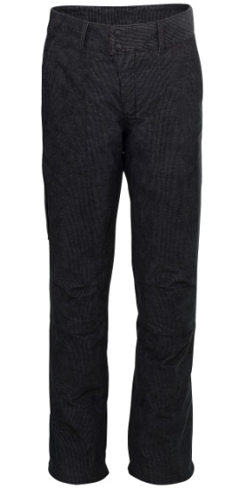
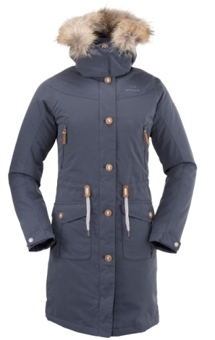
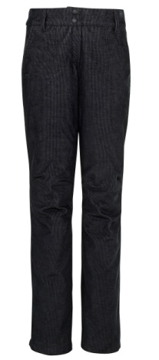
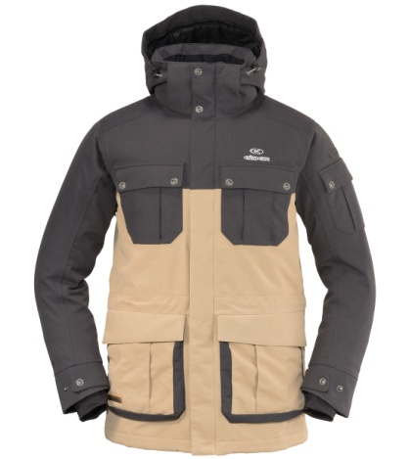
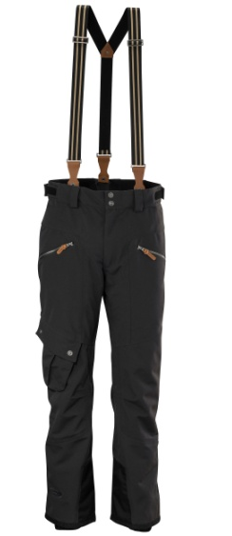
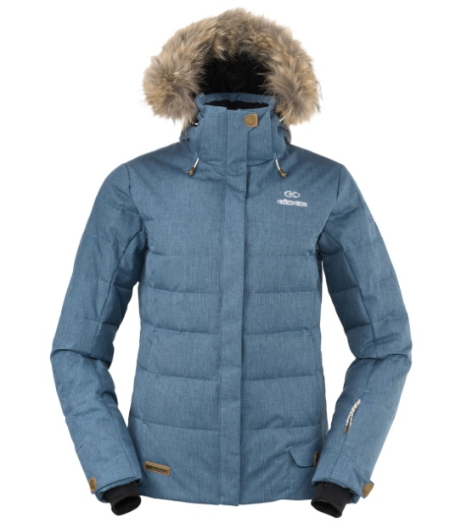
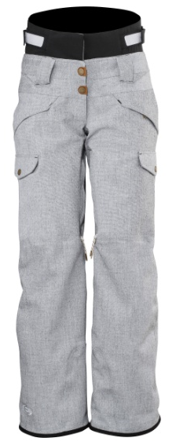
Jas Sambuy
Annecy Living Mannen

Softshell met winddicht membraan. Sobere, stedelijke look dankzij de geruite print en afwerking met wol.
Prijs: €249,95
Broek Beauregard
Annecy Living Mannen

Warme fluwelen broek met waterdichte afwerking!
Prijs: €149,95
Damesjas Tournette
Annecy Living
Vrouwen

Gegarandeerd lekker warm in deze lange jas met voering van eendendons.
Prijs: €449,95
Damesbroek Beauregard Annecy Living
Vrouwen

Warme fluwelen broek met waterdichte afwerking !
Prijs: €149,95
Broek Kanda
Cross Over Series Mannen

De ultieme skibroek, onmisbaar voor de skiër die een unieke stijl wil op de pistes.

Priis: €269,95
Damesjas Shibuya Down Cross Over Series Vrouwen

Een donsjas met echt bont, stijlvol en technisch hoogstaand.

Prijs: €399,95
Damesbroek Red Square Cross Over Series Vrouwen

Voor een complete Cross Over Series look.
Prijs: €229,95

Jas Kanda
Cross Over Series Mannen

Het paradepaardje van de nieuwe
Cross Over series.

Prijs: €399,95
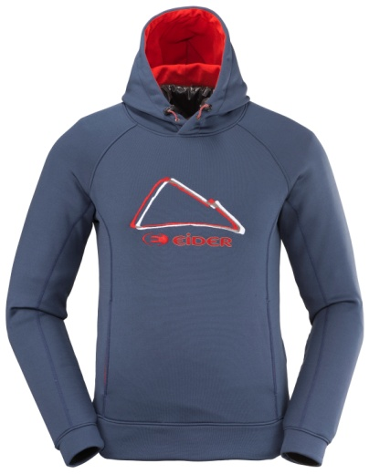
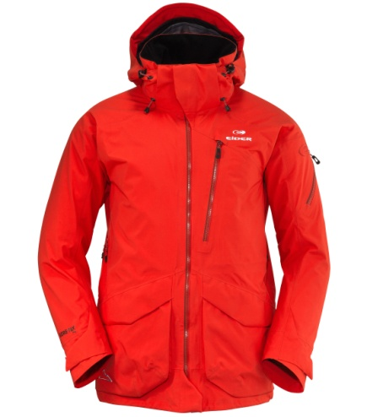
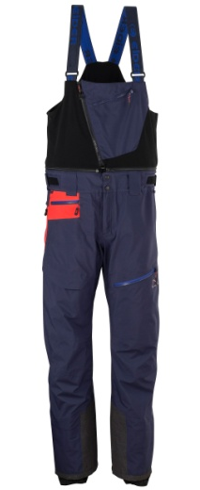
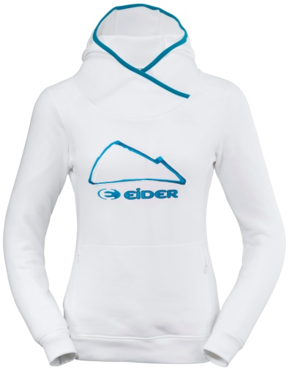
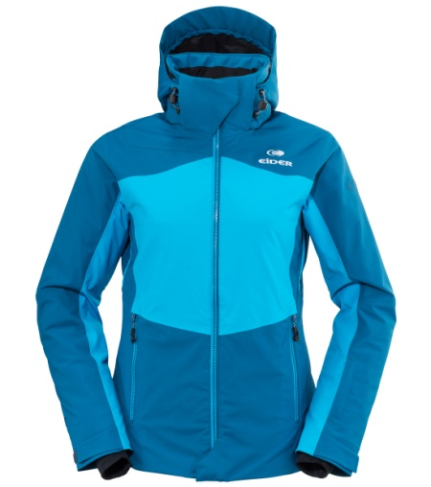
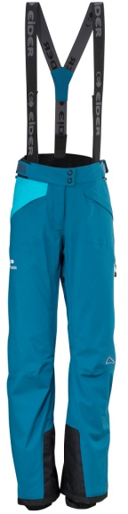
Jas Spencer
Wide Angle Mannen

Voor extreem skiën en steile hellingen. Deze Gore-Tex Pro 3 Layers jas is de ideale uitrusting voor ervaren bergskiërs en freeriders.

Prijs: €599,95
Broek Spencer
Wide Angle Mannen

Voor extreem skiën en steile hellingen. Deze Gore-Tex Pro 3 Layers broek is de ideale uitrusting voor ervaren bergskiërs en freeriders.

Prijs: €399,95
Tweede laag
Sluff Hoodie
Wide Angle Mannen

Deze sweater in Thermostrech met capuchon vervolledigt uw Wide Angle ski-outfit.

Prijs: €89,95
Damesjas Cosmic
Wide Angle Vrouwen

De vrouwelijke freeride jas van de collectie. Met de Defender® Stretch technologie en colorblock ontwerp is deze jas perfect voor modebewuste skiesters !

Prijs: €379,95
Damesbroek Cosmic
Wide Angle Vrouwen

De Cosmic-broek biedt een uitstekende bescherming tegen water en koude. De stof is ademend en optimaal isolerend.

Prijs: €249,95
Tweede laag
Sluff Hoodie
Wide Angle Vrouwen

Deze sweater in Thermostretch met capuchon is de ideale aanvulling op uw Wide Angle-outfit.

Prijs: €84,95

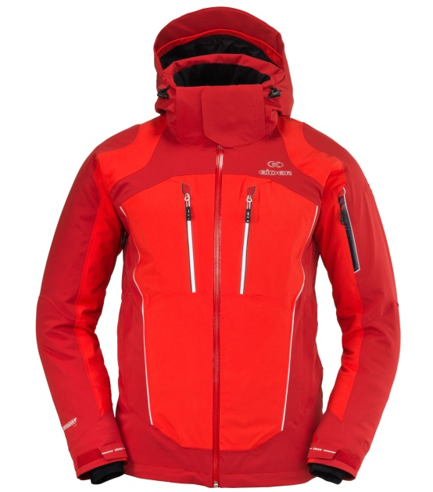
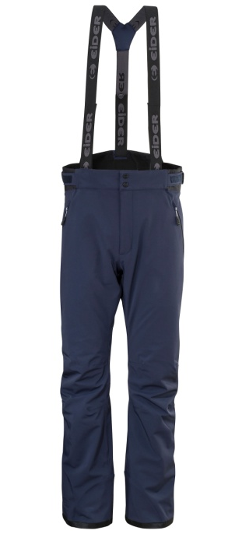

Broek Courmayeur
Focus Mannen

Deze Defender® Full Stretch-broek heeft de ‘Alpine’fit. De onmisbare aanvulling op de Defender® Stretch jassen.

Prijs: €249,95
Jas Nagakona
Focus Mannen

Essentieel voor skiërs op zoek naar een exclusieve jas. Met de verfijnde snit, sportieve aflijning en de Defender® Stretch-technologie, is deze jas dé must have voor de meest veeleisende wintersporters.

Prijs: €469,95
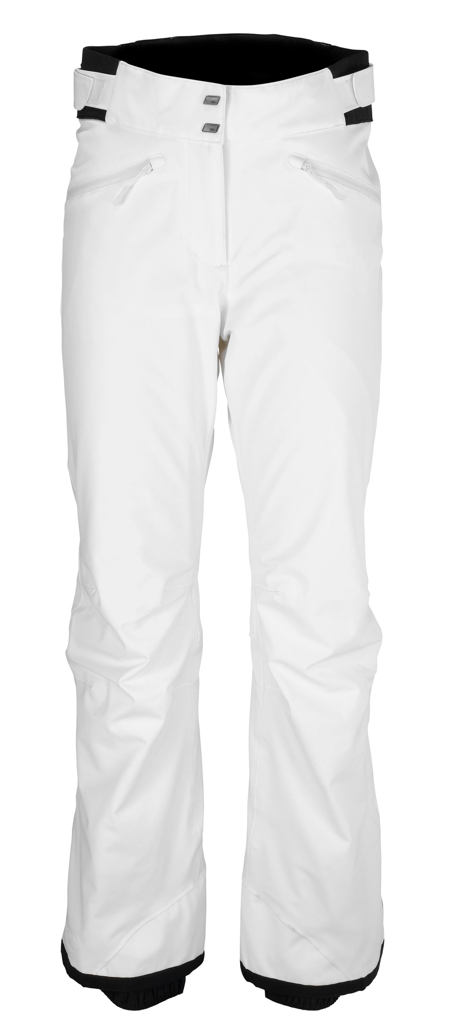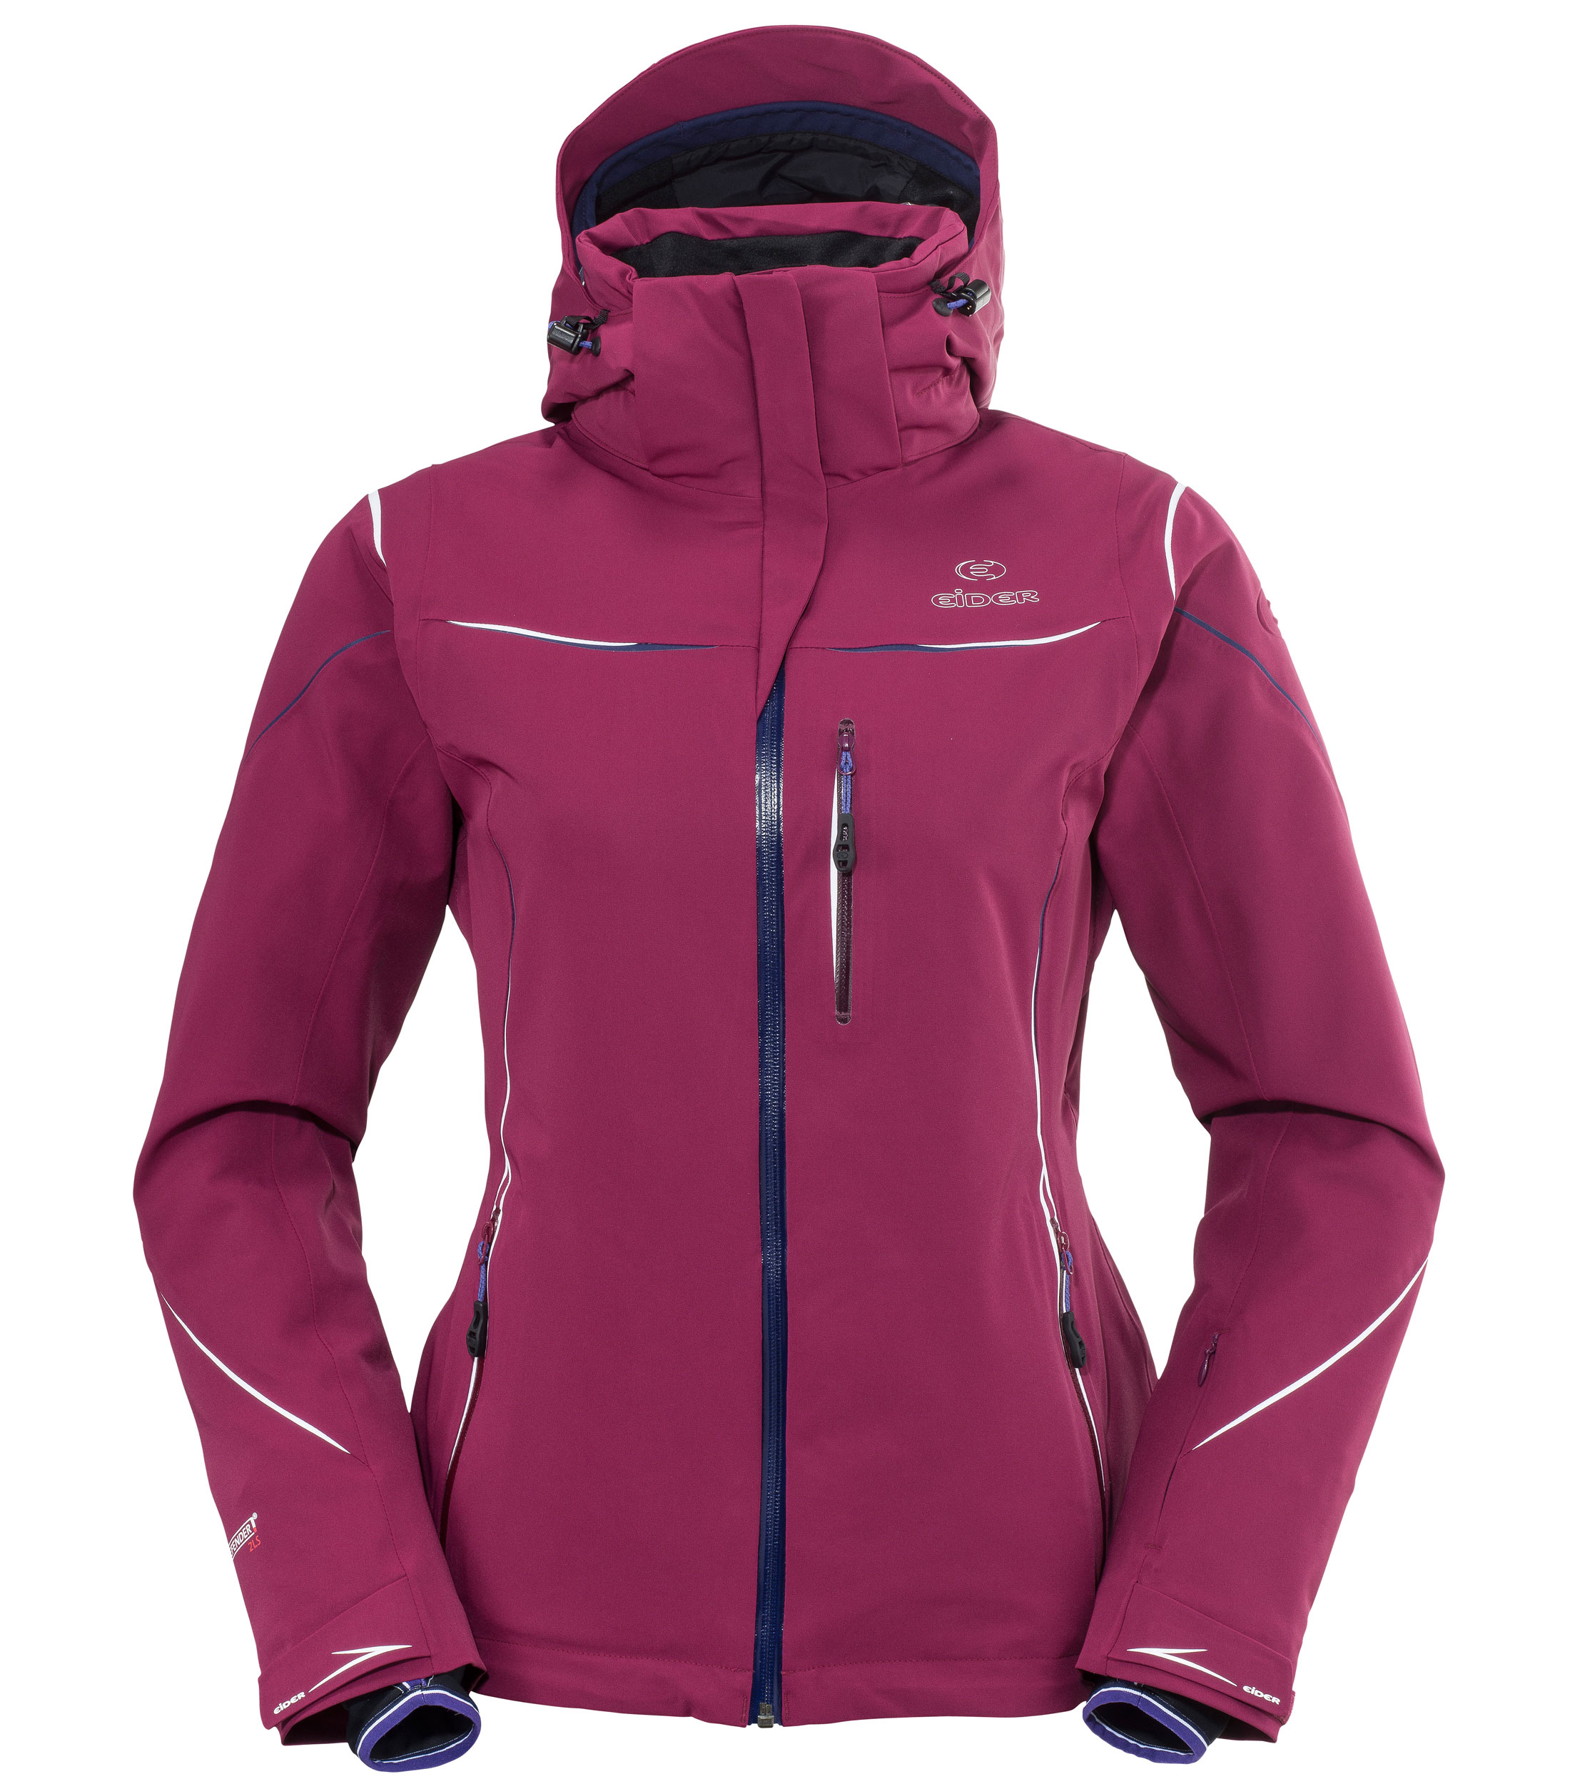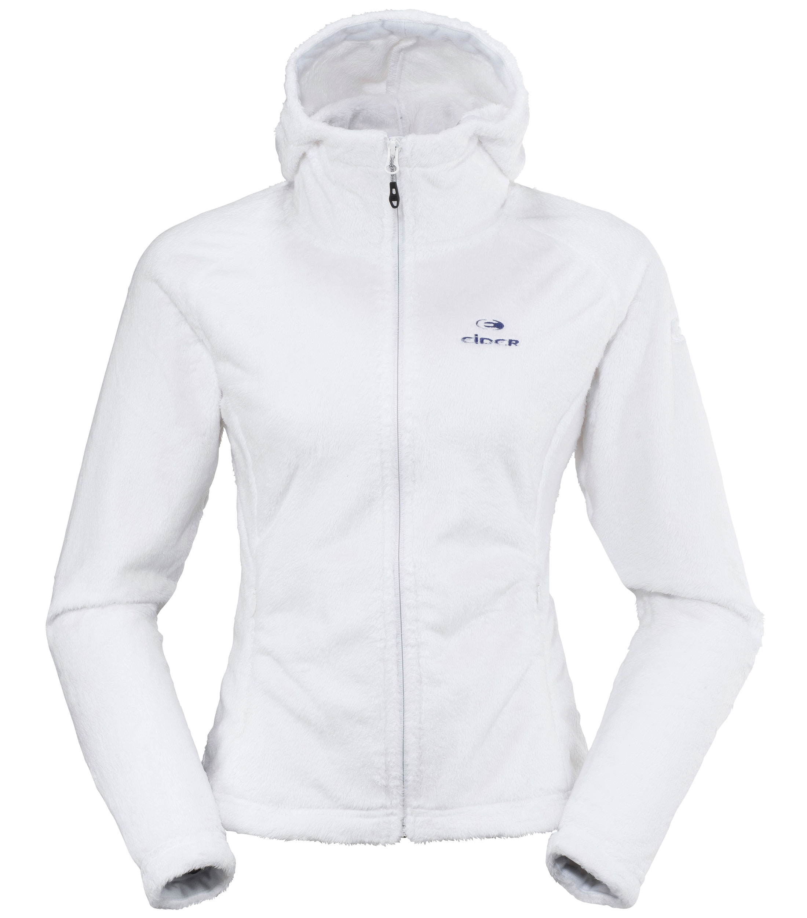

Damesjas Naeba
Focus Vrouwen
In 100% Defender® Full Stretch et en afgewerkt met Primaloft®.
Prijs: €399,95
Pantalon St Anton
Focus Femme
Pantalon de ski en Defender® Full Stretch !
Prix : €
Damesvest Menka II
Focus Vrouwen
Stijl, warmte en comfort! Jas met capuchon in Highloft.
Prijs: €99,95
Damesbroek St Anton
Focus Vrouwen
Skibroek in Defender® Full Stretch!
Prijs: €209,95
***

Over Eider
Eider is opgericht in 1962 aan de oevers van het meer van Annecy. Het merk combineert historische deskundigheid op vlak van textiel met de voortdurende zoektocht naar innovatie om zo de juiste kleding te ontwikkelen aangepast aan de verschillende bergsporten. De naam Eider verwijst naar de eendenveren die gebruikt worden om een donsjas te maken. De collecties worden uitgedacht, ontworpen, in patronen gesneden en ontwikkeld in het atelier in Annecy. Sinds 2008 maakt Eider deelt uit van de Lafuma Group.

Perscontact:
MindShake PR
Véronique Van Baelen
veronique@mindshake.biz
Tel. : +32 478 32 69 44

